

COLÉGIO SINODAL PROGRESSO

CURSO TÉCNICO EM INFORMÁTICA

SAUMEL ZANATTA SILVA

TÍTULO DO TRABALHO
subtítulo (se houver)

Montenegro
2019

SAMUEL ZANATTA SILVA

TÍTULO DO TRABALHO
subtítulo (se houver)

Trabalho de Conclusão de Curso apresentado como requisito parcial para obtenção do título de Técnico em Informática, do Colégio Sinodal Progresso

Orientador(a): Prof(a). Xxxxxx

Montenegro
2019

Dedicatória (Não se escreve a palavra dedicatória).
Elemento opcional.
Trata-se de uma homenagem que o autor presta a alguém (uma ou mais pessoas). Deve ser escrita com a mesma fonte e espaçamento do trabalho.

.

AGRADECIMENTOS
Elemento opcional.
Os agradecimentos devem ser dirigidos a quem realmente contribuiu, de maneira relevante, à elaboração do trabalho.

Epígrafe (Não se escreve a palavra epígrafe).
Elemento opcional.
A epígrafe deve ser colocada após o agradecimento; trata-se de uma citação, seguida de indicação de autoria, relacionada à matéria tratada no corpo do trabalho.
Deve ser “[...] elaborada conforme a NBR 10520 [...]. Podem também constar epígrafes nas folhas ou páginas de abertura das seções primárias.” (ABNT, 2002b, p. 7).
A fonte da epígrafe deve sempre ser mencionada nas referências.

RESUMO
Deve ressaltar, de forma clara e sintética, a natureza do trabalho, seus resultados e conclusões mais importantes. Elemento obrigatório, para o qual a NBR 6028:2003 estabelece as seguintes definições: resumo informativo: apresenta ao leitor às finalidades, a metodologia, os resultados e as conclusões do documento, dispensando a consulta ao original; palavra-chave: item que representa o assunto do documento. O resumo deve conter entre 150 a 500 palavras para os trabalhos acadêmicos (teses, dissertações e trabalhos de conclusão).

Palavras-chave: No máximo cinco palavras separadas entre si por ponto final e finalizadas também por ponto.

LISTA DE TABELAS
Tabela 1 - Eficiência dos projetos Vp obtidos pelo usuário 14

Deve-se elaborar uma lista para cada tipo de ilustração (figuras, fotografias, gráficos, quadros, tabelas e outros), que devem ficar em páginas separadas e dispostas em ordem alfabética.

1. Para atualizar as listas de ilustrações, clique sobre qualquer parte pontilhada.
2. Aperte a tecla F9 ou botão direito do mouse – selecione atualizar campo.
3. Abrirá a janela Atualizar Sumário, selecione a opção Atualizar o índice inteiro, dê OK.

Para criar novas listas de ilustrações (quadro, figuras, gráficos, fotografias etc...)
1. Insira uma nova página e coloque uma quebra de seção próxima página.
2. Vá para Aba Referências – Selecione o ícone: Inserir Índice de Ilustrações – Em nome da Legenda 3. Selecione a ilustração correspondente, dê OK.

Não remover as quebras de seção do arquivo.

LISTA DE SIGLAS
ABNT | Associação Brasileira de Normas Técnicas
NBR | Normas Brasileiras de Regulação
As bordas da tabela devem ser removidas.

Deve conter a relação alfabética das siglas utilizadas no texto, seguidas das palavras ou das expressões escritas por extenso.

Não remover as quebras de seção do arquivo.

SUMÁRIO
1 INTRODUÇÃO 9
1.1 Tema 9
1.2 Hipótese 10
1.3 Objetivos 11
1.3.1 Objetivo Geral 11
1.3.2 Objetivo Específico 11
2 REFERENCIAL TEÓRICO 12
2.1 Título do Subcapítulo 14
2.1.1 Título do Subcapítulo 15
3 METODOLOGIA 16
4 RESULTADOS E DISCUSSÕES 17
5 conclusão 18
REFERÊNCIAS 19
APÊNDICE A - TÍTULO do apêndice 21
ANEXO 1 – DADOS DE IDENTIFICAÇÃO DO ESTÁGIO 22
ANEXO 2 – DIÁRIO DE BORDO 23

1. Para atualizar o sumário, clique sobre qualquer parte pontilhada.
2. Aperte a tecla F9 ou botão direito do mouse – selecione atualizar campo.
3. Abrirá a janela Atualizar Sumário, selecione a opção Atualizar o índice inteiro, dê OK.
TODAS AS ALTERAÇÕES NOS TÍTULOS DEVEM SER FEITAS NO CORPO DO TEXTO.

Não remover as quebras de seção do arquivo.

INTRODUÇÃO
Para que o título do capítulo apareça no sumário automático - Digite o número e o título do capítulo - Vá até a janela de Estilo - selecione - Título 1 (os espaços já estão definidos conforme as normas da ABNT).
É aconselhado que a introdução seja a última parte do trabalho a ser elaborada, pois somente após o término do projeto você terá uma visão geral de sua estrutura. A introdução tem a tarefa de anunciar o assunto quanto ao seu alcance, implicações e limites.
Em termos gerais, a introdução é a parte que apresenta a pesquisa, evidenciando sobre o que ela trata. A introdução deve ser formulada em linguagem simples, clara, sintética e objetiva, deve conter informações necessárias para que o leitor tenha uma ideia objetiva do que vai ser tratado. Após digitar o texto referente a este item, exclua esta informação, cuidado para não perder as configurações deste texto.
Não existe espaçamento entre parágrafos.

ATENÇÃO:
Verifique com o seu orientador se os tópicos da introdução devem ser separados conforme abaixo ou em um único texto.

Atenção para seleção dos títulos siga o padrão abaixo:
Título 1 - utilizados para os títulos com 1 (um) número.
Exemplo: 1 INTRODUÇÂO
Título 2 - utilizados para os títulos com 2 (dois) números.
Exemplo: 1.1 Subtítulo
Título 3 - utilizados para os títulos com 3 (três) números.
Exemplo: 1.1.1 Subtítulo

Tema
A implantação da Nota Fiscal de Serviço Eletrônica (NFS-e) veio com o intuito de facilitar a emissão da mesma, reduzir os gastos das empresas emissoras, diminuir a utilização de papel ao reduzir a impressão dos talões manuais, facilitação na hora da fiscalização e muitos outros benefícios.
Porém esse processo possui dois lados, mesmo com uma boa quantidade de benefícios, ele pode trazer dificuldade iniciais para a sua utilização principalmente da parte dos empresários menores que ainda não possuem os recursos ou conhecimento básico de informática para implantarem esse serviço.
A NFS-e foi implantada em Montenegro em 2011 através do DECRETO N.º 5.859 - DE 21 DE NOVEMBRO DE 2011 onde fica instituído que “A partir do dia 01.01.2013, será obrigatória a todas as empresas de Montenegro cujo faturamento de prestação de serviços seja superior a R$ 720.000,00 (setecentos e vinte mil reais) ou atividades especiais previstas em decreto próprio.”
Nesse contexto ainda não há problema com a implantação pois fica obrigatória a emissão eletrônica somente para empresas com recursos e pessoal capacitado suficiente para a implantação do serviço. Porém o DECRETO N.7.853–DE 29 DE MAIO DE 2019. instituiu a obrigatoriedade para “todo o contribuinte pessoa jurídica prestador de serviço no município de Montenegro”.
Assim começam a surgir os problemas citados acima, além do fato que nem todas as áreas de Montenegro possuem a disponibilidade de um provedor de internet, item necessário para a emissão da NFS-e. Para esses casos existe um regime especial para que possa continuar a utilizar o talão manual, porém como foi dito por um funcionário da própria prefeitura ao Jornal Ibiá “Mas isso será bem restrito. Vamos estudar caso a caso e somente será concedida a exceção para quem realmente não tenha como fazer a eletrônica. ”
Tendo em vista o que foi citado acima, como poderia ser facilitada a emissão da NFS-e de Montenegro para essas pessoas que não possuem os recursos necessários para emitir pelo computador? Este trabalho tem como objetivo o desenvolvimento de uma aplicação para dispositivos Android que realize a emissão da NFS-e de Montenegro e solucione o problema da falta de um provedor de internet e/ou recursos tecnológicos para implantar a emissão de NFS-e em Montenegro.

Hipótese
O desenvolvimento de uma aplicação Android emissora de Nota Fiscal de Serviço (NFS-e) de Montenegro irá suprir as necessidades dos prestadores de serviço de Montenegro que não possuem os recursos necessários atualmente para a emissão da NFS-e de Montenegro.

Objetivos

Objetivo Geral
Desenvolver um aplicativo emissor de Nota Fiscal de Serviço Eletrônica de Montenegro para dispositivos Android.

Objetivo Específico
- Identificar as necessidades dos usuários para depois implementar soluções na aplicação;
- Planejar as funcionalidades e telas da aplicação;
- Desenvolver a aplicação utilizando o Android Studio;.

REFERENCIAL TEÓRICO

Nota Fiscal Eletrônica (NF-e)
A obrigatoriedade da emissão de documento fiscal no Brasil surgiu em 1970 com o Convênio ICMS (Imposto Sobre Circulação de Mercadoria e Serviço) que tinha como objetivo controlar a circulação de mercadorias, tendo um controle sobre vendas, transferências e devoluções por exemplo.
Porém na época da criação desse Convênio, as tecnologias disponíveis eram limitadas, então ficou instituído nessa legislação que a emissão seria feita em papel através de AIDF’s (Autorização de Impressão de Documento Fiscal), onde as empresas contribuintes recebiam uma faixa de numeração para a emissão, assim podendo passar para as gráficas realizarem a impressão do bloco, essa estrutura era muito similar ao cheque.
As emissões no papel começaram com o preenchimento das notas a caneta, assim “as empresas necessitavam de pessoas com boa caligrafia para que a sua emissão fosse feita de forma clara e sem rasuras. ” (AZEVEDO, MARIANO, 2011, p. 33).
Após isso surgiram as emissões mecanográficas, ou seja, utilizando máquinas de escrever, o que fez com que as empresas contribuintes necessitassem de profissionais mais treinados que conseguissem digitar rapidamente as notas máquina de escrever sem erros. Nesse modelo ainda era necessária uma AIDF para poder utilizar os documentos fiscais, porém como os blocos de notas não cabiam nas máquinas de escrever começaram a ser realizadas as impressões em jogos soltos.
Após isso, logo quando as empresas brasileiras já estavam mais familiarizadas com os computadores surgiu a emissão por processamento eletrônico de dados. Assim as empresas contribuintes passaram a necessitar de um computador com um programa de emissão para gerar um formulário contínuo que assim poderia ser impresso em impressoras matriciais além de ainda precisarem da AIDF.
Porém esse último caso sofria com vários problemas, o que fazia com que muitas empresas solicitassem um regime especial que era conhecido como Impressor Autônomo ou Laser, onde para isso, além da AIDF, era necessário um Pedido de Autorização de Formulários de Segurança (PAFS).

SPED – Sistema Público de Estruturação Digital
Devido aos muitos problemas da emissão por processamento eletrônico de dados, pouco tempo após a sua criação, surgiu, em dezembro de 2003, a emenda constitucional nº 42 que introduziu o inciso XXII no ar t.37 da constituição federal determinava que as três esferas governamentais devessem atuar de forma integrada incluindo o compartilhamento dos cadastros de contribuintes e suas informações contábil fiscais. Para muitos esse foi o pontapé inicial para a criação do SPED, porém para Dreher (2009), foi a medida provisória nº 2.200, de a gosto de 2001 que validava juridicamente os documentos digitais com a instituição da infraestrutura de chaves públicas brasileira (ICP-Brasil).
Em julho de 2004 ocorreu o I Encontro Nacional de Administradores Tributários (ENAT), onde o secretário da Receita Federal e os secretários de Fazendas dos Estados e do Distrito Federal se encontraram para definir protocolos com o objetivo de buscar soluções conjuntas nas três esferas administrativas. Essas soluções tinham como objetivo promover maior integração administrativa, padronização e melhor qualidade das informações; racionalização de custos e da carga de trabalho operacional no atendimento; maior eficácia da fiscalização; maior possibilidade de realização de ações fiscais coordenadas e integradas; maior possibilidade de intercâmbio de informações fiscais entre as diversas esferas governamentais; cruzamento de informações em larga escala com dados padronizados e uniformização de procedimentos. Nesse encontro foram assinados mais dois protocolos de cooperação, sendo eles o Projeto do Cadastro Sincronizado e a Nota Fiscal Eletrônica (NF-e).
Um ano após, em agosto de 2005, no II ENAT foram assinados os protocolos para a criação do SPED e da integração na NF-e junto no SPED.
O projeto SPED começou com a criação de um projeto piloto da NF-e, que foi testado em parceria com 19 empresas de diversos estados. Esse teste começou a partir de Julho de 2006, onde eram emitidas simultaneamente notas fiscais em papel e as notas Modelo 1 e 1A sendo que o Documento Auxiliar de Nota Fiscal Eletrônica (DANFE) não possuíam validade.
Em 2007 o sistema de emissão da NF-e foi sendo aperfeiçoado até o ponto em que foi estabelecido um cronograma de obrigatoriedade de adesão à NF-e a partir de abril de 2008, e em 2009, o calendário de adesão compulsória ao SPED na modalidade de escrituração fiscal digital.

Emissão de Nota Fiscal nos dias atuais
Com as tecnologias atuais, o desenvolvimento da transmissão e armazenamento de informações e cada vez menor o uso do papel, muitos processos que eram feitos manualmente foram sendo substituídos gradualmente por maneiras mais simples e mais ágeis a emissão de Notas Fiscais não podia ficar para trás, para isso o Governo criou o SPED que tinha como objetivo facilitar a emissão, armazenamento e fiscalização dos documentos fiscais. Através deste sistema podemos fazer a emissão de NF-e, NFC-e (Nota Fiscal de Consumidor Eletrônica) e CT-e (Conhecimento de Transporte Eletrônico) através do Web Service do Sefaz Virtual.
Este Web Service é uma aplicação de internet utilizada para padronizar os métodos de comunicação entre as aplicações emissoras de NF-e e o sistema do Sefaz Virtual. A figura a seguir representa o funcionamento e estrutura do Web Service do Sefaz Virtual.

Figura 1 - Esquema de Funcionamento do SEFAZ Virtual
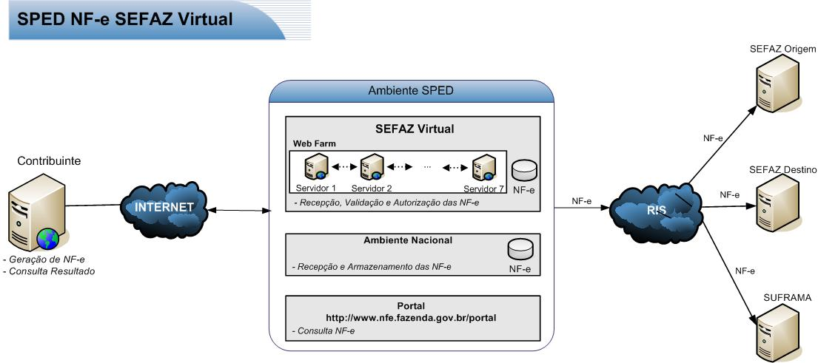
Fonte: Manual do SEFAZ virtual para Empresas - sped.rfb.gov.br
Para cada serviço oferecido pelo ambiente do Sefaz Virtual existe um Web Service específico. Nestes serviços o fluxo de comunicação é sempre iniciado pela aplicação emissora ao enviar uma mensagem para o Web Service solicitando o serviço desejado, por sua vez o Web Service devolve uma mensagem de resposta confirmando o recebimento da solicitação sempre na mesma conexão. Já o atendimento da solicitação do serviço poderá ser atendida na mesma conexão ou ser colocada em filas de processamento, sendo o último nos serviços mais críticos.
O Web Service do Sefaz Virtual oferece os seguintes serviços:
- Recepção de Lote de NF-e
- Consulta ao Processamento de Lote de NF-e
- Cancelamento de NF-e
- Inutilização de Numeração de NF-e
- Consulta à Situação Atual da NF-e
- Consulta ao Status do Serviço

Nota Fiscal de Serviço Eletrônica (NFS-e)
A Nota Fiscal de Serviço Eletrônica de Montenegro foi instituída pela Lei nº 5.473 de julho de 2011 e se tornou obrigatória para certas empresas através do Decreto nº 6.116 de outubro de 2012 que instituía que “A partir de 01.03.2013, será obrigatória a todas as empresas de Montenegro cujo faturamento anual de prestação de serviços até 31.12.2012, seja superior a R$ 720.000,00 (setecentos e vinte mil reais). ”
Segundo o site da Prefeitura de Montenegro a Nota Fiscal de Serviços Eletrônica (NFS-e)
É um documento fiscal de existência digital, que substitui a nota fiscal de serviços impressa nas operações sujeitas ao Imposto Sobre Serviços de Qualquer Natureza - ISSQN.
Sua implantação seguiu o modelo conceitual apresentado pela Associação Brasileira das Secretarias de Finanças das Capitais - ABRASF sofrendo ajustes para atender peculiaridades da administração tributária do município de Montenegro.
A emissão da NFS-e poderá ser feita através da integração de sistemas de terceiros ou pelo aplicativo disponibilizado no site da Prefeitura de Montenegro. A NFS-e contém campos que reproduzem informações do contribuinte e outros que são de responsabilidade do Fisco, inclui também a identificação dos serviços prestados, que deverão conter o código e a descrição retirados da lista anexa à Lei Complementar n°116, de 2003. A identificação do prestador de serviço é feita utilizando o Cadastro Nacional de Pessoa Jurídica (CNPJ) e o mesmo deve estar cadastrado na Prefeitura de Montenegro como um Prestador de Serviço para que tenha o direito à emissão da NFS-e.
De acordo com a própria Prefeitura de Montenegro a NFS-e trouxe inúmeros benefícios não somente para o Fisco, mas também para os prestadores já que traz agilidade na emissão e entrega do documento fiscal para o cliente; redução de gastos com aquisição, impressão, guarda e envio dos documentos fiscais e outros; além de também trazer benefícios para o meio ambiente pois reduz o uso de papel o que ajuda em sua preservação.
No dia 1º de agosto de 2019 a prefeitura deixou de autorizar a emissão de talões manuais para as notas fiscais de prestação de serviço o que causou a obrigatoriedade do uso da NFS-e para todos os prestadores de serviço, inclusive para os Microempreendedores Individuais, os MEI’s. Sendo assim surgiu a necessidade das empresas se adequarem ao sistema da Prefeitura ou comprarem um software que realizasse a emissão da NFS-e.

Sistemas Operacionais
Sistema Operacional (SO) é um conjunto de programas e recursos que auxiliam na inicialização e controle do hardware, gerenciamento e escalonamento das tarefas com o objetivo de manter a integridade do sistema. De acordo com Tanenbaum e Woodhull (1999, p. 17) “o programa de sistema mais fundamental é o sistema operacional, que controla todos os recursos do computador e fornece a base sobre a qual os programas aplicativos podem ser escritos”.
O gerenciamento de recursos de software e hardware é uma tarefa de extrema importância que é realizada pelo SO, pois todos os softwares ou métodos que estiverem em uso pela máquina realizam uma competição pela utilização dos recursos da CPU (Center Processing Unity – Unidade de Processamento Central) e demandam memória, espaço em disco e alguns deles largura de banda. E papel do sistema operacional controlar tudo isso de maneira que cada aplicação tenha os recursos necessários para o seu funcionamento, tudo isso sendo realizado em tempo real.
A outra tarefa pela qual o SO fica responsável, segundo Machado e Maia (2004, p. 13) O SO tem como objetivo também funcionar como uma interface entre o usuário e o computador. Ou seja, ele é responsável por manter um padrão de usabilidade e desenvolvimento entre diferentes máquinas com diferentes tipos de hardware. Sendo assim se uma máquina possui, mais memória que a outra, ou uma CPU diferente da outra, o SO se mantém o mesmo, facilitando a vida do usuário que não terá que realizar muitas configurações e também para o desenvolvedor, que através de uma API (Application Program Interface – Interface de Programação de Aplicações) consegue desenvolver um programa que vai rodar em qualquer máquina com aquele sistema operacional.
A diversidade de sistemas operacionais que se é encontrada atualmente é muito ampla, cada um possuindo sua complexidade e funções específicas, que variam de acordo com a necessidade do seu uso.Segundo Machado e Maia (2004, p. 13):
Os tipos de sistemas operacionais e sua evolução estão relacionados diretamente com a evolução do hardware e das aplicações por ele suportadas. Muitos termos inicialmente introduzidos para definir conceitos e técnicas foram substituídos por outros, na tentativa de refletir uma nova maneira de interação ou processamento.
Os principais sistemas operacionais encontrados para computadores atualmente são o Windows, desenvolvido pela Microsoft, o Mac OS da Apple e o Ubuntu que é de Código Aberto e baseado em Linux.
Já os sistemas operacionais para celular começaram a surgir a relativamente pouco tempo se comparado aos de computador. O primeiro sistema operacional para celular veio juntamente com o primeiro iPhone lançado em 2007 e era uma versão mobile do Mac OS que ficou conhecida como iPhone OS, a partir da sua 4ª versão que passou a ser conhecido como iOS que existe até hoje na sua 13ª versão. Após isso começaram a surgir vários outros como o Symbian que era de um grupo de empresas como Nokia, Ericsson, Motorola e outras, o RIM da BlackBerry, o Android da Google, o Windows Phone da Microsoft, o Firefox OS da Mozilla e outros. Porém quase nenhum deles ainda são utilizados, atualmente só se ouve falar do Android e do iOS, todos os outros estão praticamente extintos.

Android
O Android surgiu de uma parceria entre a Google e a OHA (Open Handset Alliance), que era uma aliança entre as empresas fabricantes de aparelhos celulares, chips, empresas desenvolvedoras de softwares, empresas de comercialização e operadoras de telefonia.
O Android é um Sistema Operacional baseado em Linux que utiliza a linguagem de programação Java e é um sistema operacional de código aberto. Por possuir o código de fonte aberto poderá estar em constante evolução, podendo ser alterado para receber novas tecnologias, conforme estas forem surgindo e as comunidades de desenvolvimento trabalhem em conjunto para construírem aplicações móveis inovadoras (PEREIRA;DA SILVA, 2009).
Os principais objetivos dessa plataforma é ser moderna e flexível, a fim de possibilitar o desenvolvimento de novos aplicativos de forma rápida e moderna, além de possibilitar a personalização das aplicações e componentes do seu sistema operacional (LECHETA, 2009).
O sistema do Android é divido em quatro partes principais: o Kernel baseado em GNU Linux, as bibliotecas, o framework para as aplicações e as aplicações em si. E ainda possui o Android Runtime, parte necessária para a execução de aplicações.

Figura 2 – Arquitetura do Sistema Android
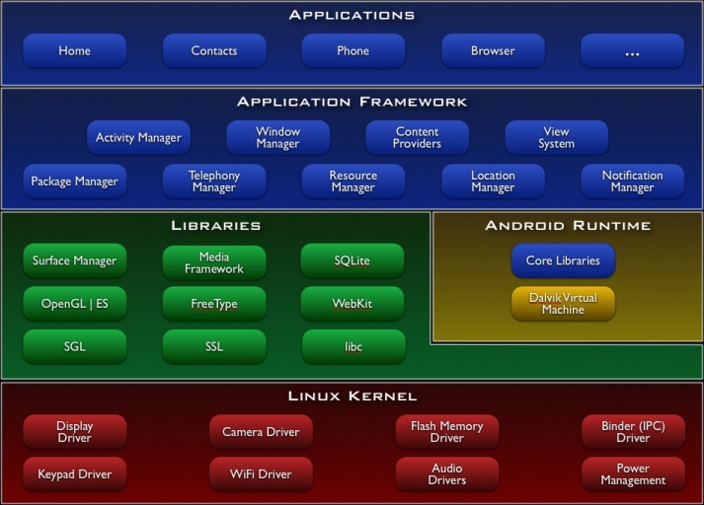
Fonte: https://developer.android.com/images/system-architecture.jpg

O Android utiliza um Kernel baseado no Linux 2.6 que é o responsável por manter a os serviços de segurança e gerenciar o acesso à memória, CPU, rede e aos drivers, sendo este último o mais importante pois facilita a vida dos desenvolvedores que não precisam se preocupar em como acessar ou gerenciar os dispositivos específicos dos aparelhos.
A segunda parte é onde ficam armazenadas as bibliotecas que contém funções e rotinas básicas baseadas em C e C++. Essas rotinas e funções são utilizadas pela maioria das aplicações desenvolvidas para Android pois elas podem realizar tarefas simples como abrir arquivos e fazer cálculos aritméticos, que não são o foco principal do desenvolvedor. Nessa parte também ficam armazenadas as bibliotecas de multimídia, funções para navegadores web, gráficos e fontes, aceleração de hardware, renderização 3D e acesso a banco de dados SQL.
A camada das aplicações é onde ficam armazenados um conjunto de aplicativos essenciais que vem instalados por padrão no sistema Android, como por exemplo aplicativos para envio de e-mail, SMS, calendário e agenda de contatos.
Os aplicativos do sistema funcionam como aplicativos para os usuários e fornecem capacidades principais que os desenvolvedores podem acessar pelos próprios aplicativos. Por exemplo: se o seu aplicativo quiser enviar uma mensagem SMS, não é necessário programar essa funcionalidade — é possível invocar o aplicativo de SMS que já está instalado para enviar uma mensagem ao destinatário que você especificar.
(https://developer.android.com/guide/platform?hl=pt-BR)
É no framework onde ficam esses componentes que dão a possibilidade para que os desenvolvedores possam acessar e modificar essas aplicações e diversos outros componentes do dispositivo Android. Esses componentes permitem que as aplicações criadas tenham a possibilidade de acessar e interagir com todo o sistema do dispositivo Android como por exemplo, acessar a câmera do dispositivo e capturar uma imagem, checar o se o dispositivo está conectado à internet, acessar a agenda de contatos e realizar uma chama e muitos outros.
Como a maioria das aplicações para Android são desenvolvidas em Java elas necessitam de uma Máquina Virtual para que possam ser executadas. Porém o Android não utiliza a JVM (Java Virtual Machine) que é a máquina virtual normalmente utilizada pelas aplicações feitas em Java, ele possui uma máquina virtual própria, a DVM (Dalvik Virtual Machine) que é otimizada para interpretação de códigos em dispositivos móveis. Essa máquina virtual é instanciada e roda dentro do Android Runtime.

JAVA
Um computador necessita que as instruções passadas para ele sejam bem específicas e feita em uma linguagem que ele possa entender. Essa linguagem é chamada de Linguagem de Máquina, porém a compreensão dessa linguagem é muito difícil para um humano, e para facilitar a criação de softwares executáveis foram criadas as linguagens de programação que são comandos que são “traduzidos” para a linguagem de máquina através de uma ação que chamamos de compilação. Todo e qualquer programa precisa ser compilado para que possa ser executado.
Em uma linguagem de programação padrão como C e Pascal, ao compilar um programa é gerado um código de máquina para uma plataforma ou sistema operacional específico. Funcionando como é mostrado na figura a baixo:

Figura – Funcionamento de uma linguagem de programação.
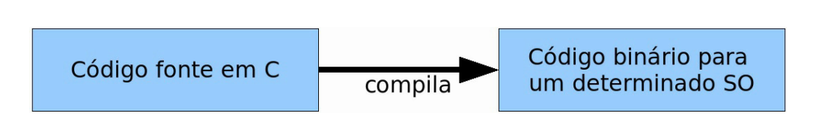
Fonte: Apostila Caelum Java e Orientação a Objetos
Muitas vezes a linguagem de programação já é desenvolvida visando a sua utilização em uma única plataforma.
Porém com o surgimento das diversas plataformas e sistemas operacionais o desenvolvimento de aplicações multiplataforma foi ficando cada vez mais complicado, pois era necessário a reescrita de boa parte do código, e também em alguns casos em que se utilizava de uma biblioteca específica de uma plataforma era mais complicado a transição para outra.
Pensando nisso a Sun Microsystems criou o que ficou conhecido como Green Team (uma analogia ao Dream Team da seleção de basquete dos EUA de 1992), que era um grupo de pessoas com o objetivo de desenvolver inovações tecnológicas e era liderado por James Gosling. O Time criou um interpretador para pequenos dispositivos para facilitar a reescrita de códigos para várias plataformas.
Porém essa ideia não deu muito certo, eles tentaram fechar vários contratos com fabricantes de eletrônicos, mas não conseguiram nada devido aos custos e conflitos de interesse. Algum tempo depois, com o advento da internet, a Sun percebeu que poderia usar a sua ideia antiga para rodas aplicações pequenas dentro dos diversos browsers e sistemas operacionais disponíveis na época. Em 2009 a Oracle comprou a Sun e a mantém o Java até hoje.
Como foi dito anteriormente, uma aplicação utiliza bibliotecas do sistema operacional como por exemplo a de interface gráfica para a criação de telas. As bibliotecas do Windows são diferentes das do Linux por exemplo. Nesses casos seria necessário reescrever parte do código para que ele pudesse ser executado em diferentes sistemas operacionais.
O Java possui uma camada extra, conhecida como JVM a Máquina Virtual Java ou Java Virtual Machine, onde ela fica responsável por traduzir o seu código para a linguagem do sistema operacional no qual ela está rodando.
Assim o programador irá gerar apenas um código fonte e esse será compilado em bytecode java, que é a linguagem compreendida pela JVM, utilizando um compilador java ou javac, e a própria JVM que fica responsável por traduzir esse bytecode java para a linguagem específica do sistema operacional na qual ela está rodando. Assim apenas um código fonte consegue ser executado no Linux e no Windows por exemplo. Abaixo segue uma figura explicando esse funcionamento:

Figura – Diagrama de Funcionamento do JAVA
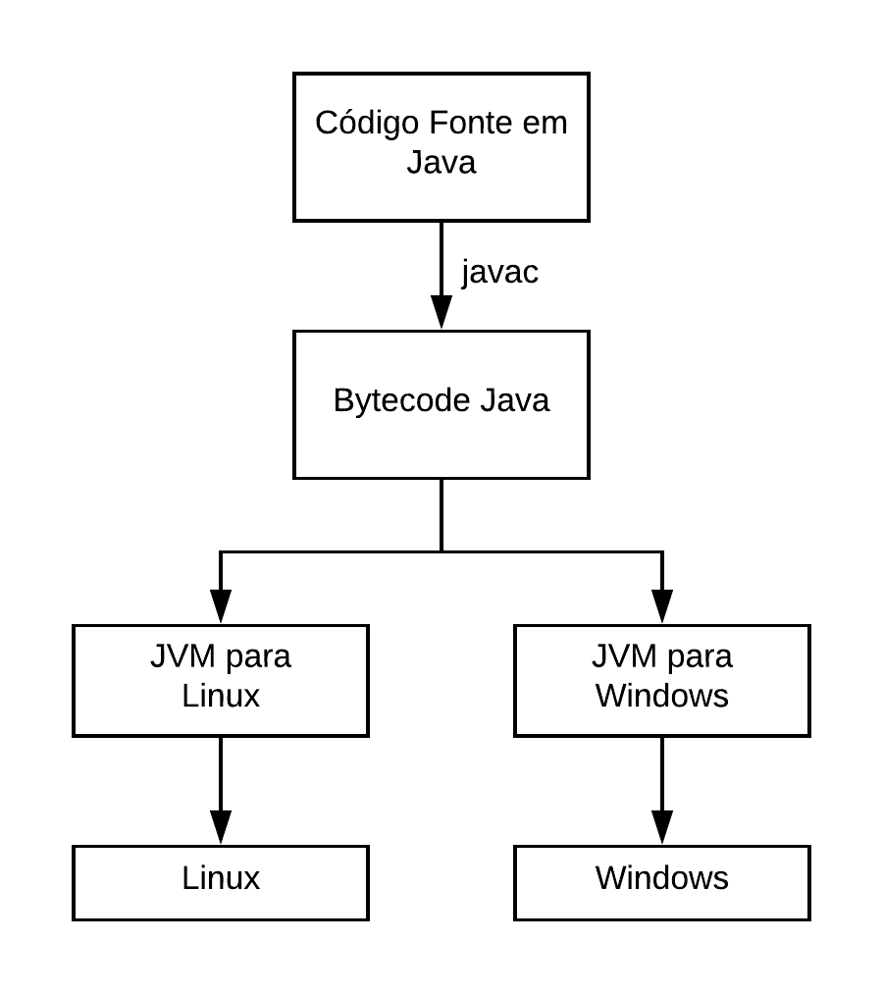
Fonte: Autor

De acordo com a própria Oracle, atualmente o Java roda em mais de 3 bilhões de dispositivos.

METODOLOGIA
Para o desenvolvimento deste trabalho foi utilizado o método de pesquisa bibliográfica sendo feito o uso de sites, livros, revistas, artigos, documentações e outros. Foram obtidos dados considerados importantes para o desenvolvimento da aplicação para que a mesma ficasse intuitiva e consistente.
O desenvolvimento da aplicação, juntamente com o estágio, foi realizado na empresa Metha Systems, que é uma empresa de Montenegro (RS), com muitos anos de experiência na área de emissão de Notas Fiscais Eletrônicas e Notas Fiscais de Serviço Eletrônicas, não somente de Montenegro mas também de várias outras cidades dentre elas São Sebastião do Caí (RS), Tijucas (SC) e Pareci Novo (RS), através de um software de ERP próprio e customizável de acordo com a necessidade de cada cliente.
Para este projeto foi realizada uma pesquisa exploratória com o intuito de trazer uma maior familiaridade do autor com as ferramentas e a linguagem de programação utilizadas para o desenvolvimento da aplicação.
A pesquisa exploratória, segundo Gil (2002), tem como objetivo proporcionar maior familiaridade com o problema, com vistas a torna-lo mais explícito ou a constituir hipóteses, podendo-se dizer que o principal objetivo seria o aprimoramento de ideias ou a descoberta de intuições.
O propósito deste projeto é o desenvolvimento de uma aplicação Android para facilitar na transição da NFS em talão, que foi extinguida pela prefeitura de Montenegro em agosto de 2019, para o modelo eletrônico, eliminando assim todo o processo de aquisição e instalação de computadores, internet e sistemas de emissão, pressupondo de que a maioria dos empresários prestadores de serviço possuem um aparelho de celular com o sistema operacional Android.
Para o desenvolvimento da aplicação foi utilizada a IDE (Ambiente de Desenvolvimento Integrado) Android Studio com a linguagem de programação utilizada sendo o JAVA e para o design da interface sendo utilizado o Material Design, que nada mais é que a linguagem de design desenvolvida pela Google.
Primeiro foi realizado o planejamento do sistema e do banco de dados através do uso de fluxogramas e diagramas de tabelas como mostrado nas figuras abaixo:

Figura: Fluxograma do Funcionamento da Aplicação

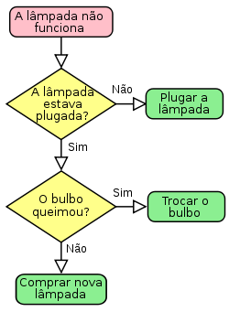
Fonte: o Autor
Figura: Diagrama Relacional das Tabela do Banco de Dados da Aplicação
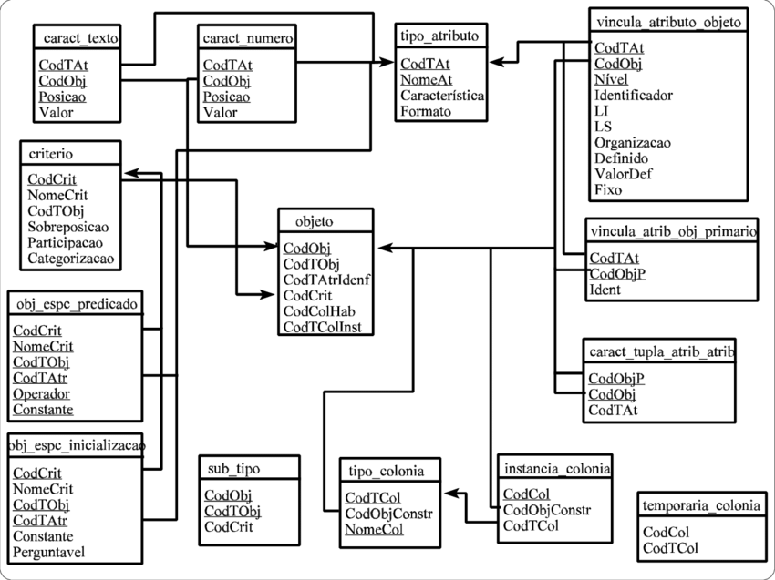
Fonte: o Autor
Após isso foi criado o design da interface da aplicação utilizando os conceitos do Material Design como exemplo a tela abaixo:
Figura: Tela Principal da Aplicação
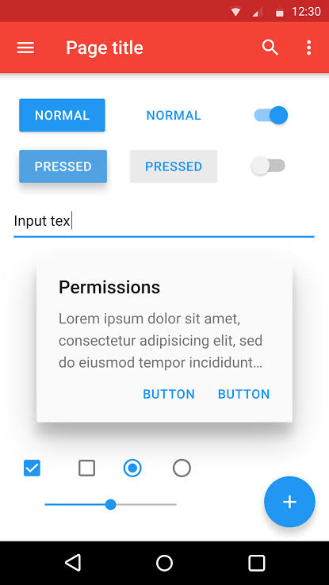
Fonte: do Autor
Após isso foi criado o banco de dados e hospedado no serviço de hospedagem contratado pela Metha Systems no Hostgator.
Tendo todo o resto finalizado foi iniciado e finalizado o desenvolvimento do código da aplicação.

RESULTADOS E DISCUSSÕES
Para que o título do capítulo apareça no sumário automático - Digite o número e o título do capítulo - Vá até a janela de Estilo - selecione - Título 1 (os espaços já estão definidos conforme as normas da ABNT).

Consiste na parte que trata da análise e interpretação dos dados da pesquisa; é onde são relacionados os resultados com os objetivos da pesquisa, segundo Lakatos (1990), nessa parte do trabalho os dados serão apresentados de acordo com sua análise estatística, incorporando no texto as tabelas, os quadros, os gráficos e outras ilustrações necessárias à compreensão do raciocínio.
FALAS/ENTREVISTAS/RELATOS
NÃO são consideradas citações diretas, NÃO utilizar o formato citação longa.
São utilizados para as falas, transcrição de entrevistas ou relatos. Transcrever essa entrevista requer uma habilidade precisa para ouvir, paciência e edição cuidadosa.
A entrevista de acordo com Cervo, Bervian e Silva (2007, p. 51) “[...] não é apenas uma simples conversa. É uma conversa orientada para um objetivo definido: recolher, por meio do interrogatório do informante, dados para a pesquisa”.
O questionário “[...] é a forma mais usada para coletar dados, pois possibilita medir com mais exatidão o que se deseja”. (CERVO; BERVIAN; SILVA, 2007, p. 51).

Digite normalmente o texto vá até a aba ESTILO e selecione FALAS/ENTREVISTAS
Exemplo:
Texto texto Texto texto texto texto texto texto texto texto texto texto texto texto texto texto texto texto texto texto texto texto texto texto texto texto texto texto texto texto texto texto (Entrevistado 1).

Não remover as quebras de seção do arquivo.

conclusão
Para que o título do capítulo apareça no sumário automático - Digite o número e o título do capítulo - Vá até a janela de Estilo - selecione - Título 1 (os espaços já estão definidos conforme as normas da ABNT).

Verifique com seu orientador a nomenclatura que será utilizada: Conclusão OU Considerações Finais.

Não remover as quebras de seção do arquivo.

REFERÊNCIAS
Para que a palavra Referências apareça no sumário automático - Digite Referências - Vá até a janela de Estilo- selecione – Título 1 e centralize (por ser um elemento pós-textual, não possui numeração e deve ser centralizada, os espaços já estão definidos conforme as normas da ABNT).

A pontuação segue padrões internacionais e deve ser uniforme para todas as referências. O recurso tipográfico (negrito, grifo ou itálico) utilizado para destacar o elemento título dos itens das referências deve ser uniforme em todas as referências de um mesmo documento. Os elementos fundamentais ou essenciais são: autor; título; edição; local de publicação; editora e ano de publicação. As orientações a seguir abrangem a maioria dos casos.

Seguem exemplos de referências com diferentes tipos de fontes, lembre-se de que é necessário colocar as referências em ordem alfabética.

[Exemplo de referência de artigo de uma revista com autor definido]
ALCÂNTARA, Eurípedes. A redoma do atraso. Veja, São Paulo, v. 24, n. 25, p. 42-43, jun. 1991.

[Exemplo de referência de informação de Internet (www)]
KARDEC, Alan. O evangelho segundo o espiritismo. Disponível em: <http://www.netpage.estaminas.com.br/sosdepre/codificação.htm>. Acesso em: 11 nov. 1998.

[Exemplo de referências de livros]
LOHN, Joel Irineu. Metodologia para elaboração e aplicação de projetos: livro didático. 2 ed. rev. e atual. Palhoça: Unisul Virtual, 2005. 100 p.

MACHADO, Cristiane Salvan et al. Trabalhos acadêmicos na Unisul: apresentação gráfica. Palhoça: Ed. Unisul, 2012.

[Exemplo de referência de parte de uma obra com autor específico]
MARCONI, Marina de Andrade. Cultura e sociedade. In: LAKATOS, Eva Maria. Sociologia. 6. ed. São Paulo: Atlas, 1991.

[Exemplo de referência de trabalho de conclusão de curso]
MEDEIROS, João Bosco. Alucinação e magia na arte: o ultimatum futurista de Almada Negreiros, 1991. 56 f. Monografia (Graduação em Letras) – Departamento de Letras, Faculdade de Filosofia, Letras e Ciências Humanas, USP, São Paulo, 1991.

[Exemplo de referência de tese]
RAUEN, Fábio José. Influência do sublinhado na produção de resumos informativos. 1996. 326 f. Tese (Doutorado em Letras/Linguística) – Curso de Pós-Graduação em Letras/Linguística, Universidade Federal de Santa Catarina, Florianópolis, 1996.

[Exemplo de referência de artigo de um jornal com autor definido]
RIBEIRO, Efrém. Garimpeiros voltam a invadir área Ianomani. Folha de São Paulo, São Paulo, 18 jun. 1991. Caderno principal, p. 01-10.

[Exemplo de Artigo e/ou matéria de jornal em meio eletrônico]
SILVA, Ives Gandra da. Pena de morte para o nascituro. O Estado de S. Paulo, São Paulo, 19 set. 1998. Disponível em: <http://www.portaldafamilia.org/artigos/artigo225.shtml>. Acesso em: 28 jun. 2013.

Observações:

1- O nome do autor deve ser iniciado pelo seu último sobrenome (exceto para sobrenomes compostos como por ex.: LIMA SOBRINHO, CASTELO BRANCO e SILVA JÚNIOR) em letras maiúsculas, seguido dos prenomes exatamente como na publicação.
2- Para publicação elaborada por até três autores menciona-se os nomes de todos os autores, na mesma ordem de publicação, separados por vírgula ou ponto e vírgula.
3- Para publicação elaborada por mais de três autores indica-se o primeiro ou o organizador ou coordenador seguindo-se da expressão et al.
4- O título pode ser em itálico, negrito, sublinhado ou entre aspas.

5- Usam-se as abreviações: p. para página(s), v. para volume(s), ed. Para edição. A primeira edição não é colocada.

APÊNDICE A - TÍTULO do apêndice
Para que os apêndices apareçam no sumário automático - Digite APÊNDICE A - TÍTULO DO MESMO - Vá até a janela de Estilo- selecione - Título 1 e centralize (por ser um elemento pós-textual, não possui numeração e deve ser centralizada, os espaços já estão definidos conforme as normas da ABNT).
Elemento opcional; é o texto ou o documento elaborado pelo próprio autor, com a finalidade de complementar seu trabalho.

ANEXO 1 – DADOS DE IDENTIFICAÇÃO DO ESTÁGIO
Para que os apêndices apareçam no sumário automático - Digite ANEXO A – TÍTULO DO MESMO - Vá até a janela de Estilo- selecione – Título 1 e centralize (por ser um elemento pós-textual, não possui numeração e deve ser centralizada, os espaços já estão definidos conforme as normas da ABNT).
Elementos opcionais que se destinam à inclusão de materiais não elaborados pelo próprio autor, como: cópias de artigos, manuais, folders, balancetes, etc. e que não precisam estar em conformidade com o modelo.

Estagiário (a)
Nome do (a) estagiário (a)
Endereço: Rua, número, Bairro, Cidade, Estado
Curso: Curso Técnico
Telefone: (51)
E-mail:

Empresa
Nome da Empresa
Endereço: Rua, número, Bairro, Cidade, Estado
Telefone: (51)

Instituição de ensino
Colégio Sinodal Progresso
Endereço: R. Fernando Ferrari, 1450 - Centro, Montenegro - RS
Telefone: (51) 3057 2318

Estágio
Data de início: Data de término:
Cargo durante o estágio:
Professor (a) orientador (a):
Supervisor (a) da empresa:

ANEXO 2 – DIÁRIO DE BORDO
O Diário de Bordo é um meio dos alunos registrarem as suas atividades, reflexões, os seus comentários sobre o modo como o trabalho que desenvolvem em grupo ou individualmente se processa. É uma forma privilegiada de descrever e refletir sobre os problemas que vão surgindo, os obstáculos que ocorrem no desenvolvimento do trabalho e a forma de superá-los. O registro escrito permite criar o hábito de pensar as práticas, de se pensar a própria aprendizagem.

O que se registra no Diário de Bordo?
Sendo o Diário de Bordo o relato de uma atividade, de uma sessão de trabalho, pode-se afirmar que é um instrumento de registro diário (daí a sua designação!). Deve-se anotar o local onde decorreu a atividade, a data, a hora do início e fim da tarefa, descrever o que fizeram individualmente ou em grupo. O registro deve terminar com uma avaliação, uma reflexão sobre o modo como ocorreu à tarefa, o seu efeito no processo de trabalho, as consequências futuras, etc. Se, por exemplo, fizer uma consulta à biblioteca registrar: o local, dia, hora, o livro (ou outro material) que consultou o resultado da pesquisa e a forma de registro. Terminar a entrada no Diário de Bordo com o balanço da tarefa dando uma reflexão crítica. Para se fazer um registro não é necessário que a atividade seja bem-sucedida: por exemplo, foram a uma instituição para recolher material e não conseguiram: deve-se fazer este registro e escrever as conclusões sobre o ocorrido. No Diário de Bordo pode também registrar as questões que quer fazer ao professor e reflexões sobre a forma como o teu grupo está trabalhando.

Dia  Horário | Descrição das atividades.
Dia  Horário | Descrição das atividades.
Dia  Horário | Descrição das atividades.
Dia  Horário | Descrição das atividades.

